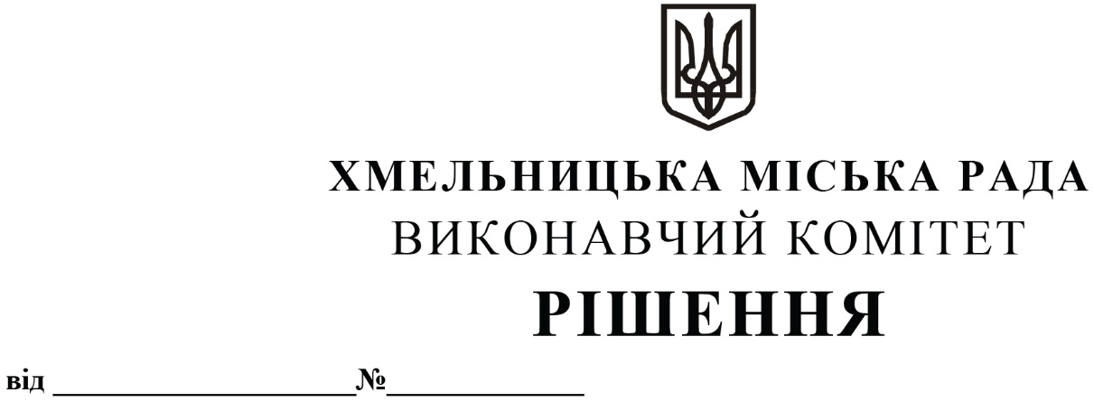

Про розгляд заяви Стахової Наталії В’ячеславівни про перегляд постанови адміністративної комісії при виконавчому комітеті Хмельницької міської ради

Адміністративною комісією при виконавчому комітеті Хмельницької міської ради притягнуто Стахову Наталію В’ячеславівну до адміністративної відповідальності за ст. 152 Кодексу України про адміністративні правопорушення та винесено постанову від 09.08.2022р. № 10-МД про накладення на неї санкції у вигляді штрафу у розмірі 1360,00 грн. Суть справи полягає у тому, що 25.07.2022р. о 15.35 год. на вулиці Проскурівського підпілля, 25 у місті Хмельницькому виявлено самовільно облаштовані конструкції з ящиків для торгівлі на міській території, що є порушенням вимог пункту 3.3.4. Правил благоустрою Хмельницької міської територіальної громади та складено протокол про адміністративне правопорушення.
Стахова Н.В. звернулася до виконавчого комітету Хмельницької міської ради із заявою про перегляд вищевказаної постанови.
У заяві Стахова Н.В. стверджує, що не змогла бути присутня на засіданні адміністративної комісії та надати пояснення по суті справи через сімейні обставини, а саме, через те, що в цей день проводжала чоловіка в зону бойових дій.
За результатами розгляду заяви необхідно зазначити наступне.
У вказаній заяві Стахова Н.В. розкаюється за вчинене правопорушення, обіцяє більше не порушувати Правил благоустрою Хмельницької міської територіальної громади, а також просить врахувати те, що вона виховує трьох малолітніх дітей з інвалідністю. Викладаючи свої обгрунтування, просить скасувати вищезазначену постанову та винести інше рішення, а саме, обмежитись усним зауваженням.
За підсумками вивчення матеріалів справи встановлено, що 25.07.2022р. о 15.35 год. на вулиці Проскурівського підпілля, 25 Стахова Наталія В’ячеславівна самовільно облаштувала на міській території конструкцію з ящиків для торгівлі. Представниками ХМКП «Муніципальна дружина» виявлено порушення, складено протокол про адміністративне правопорушення та направлено його для розгляду на адміністративну комісію при виконавчому комітеті Хмельницької міської ради для прийняття рішення. Стахова Н.В. не була присутня на засіданні адміністративної комісії. Заяв про перенесення розгляду справи чи інших клопотань від неї не надходило. Оскільки, заявниця була належним чином повідомлена про час, дату та місце розгляду справи, на засіданні адміністративної комісії було прийнято рішення розглянути справу без її участі за наявними матеріалами. Розглянувши матеріали справи, адміністративна комісія винесла постанову про накладення на Стахову Н.В. санкції у вигляді штрафу у розмірі 1360,00 грн.
При накладенні стягнення враховується характер вчиненого правопорушення, особа правопорушника, ступінь його вини, майновий стан, обставини, що пом’якшують і обтяжують відповідальність. Відповідно до ст 22 КУпАП при малозначності вчиненого адміністративного правопорушення орган (посадова особа), уповноважений вирішувати справу, може звільнити порушника від адміністративної відповідальності і обмежитись усним зауваженням.
Враховуючи вищевикладене, керуючись Законами України «Про місцеве самоврядування в Україні», «Про благоустрій населених пунктів», ст. ст. 22, 152, 287, 288, 293ч. 4 Кодексу України про адміністративні правопорушення, виконавчий комітет міської ради

ВИРІШИВ:

1. Постанову адміністративної комісії при виконавчому комітеті Хмельницької міської ради від 09.08.2022р. № 10-МД скасувати та застосувати щодо громадянки Стахової Наталії В’ячеславівни усне зауваження.
2. Контроль за виконанням рішення покласти на секретаря міської ради В. Діденка.

Міський голова О. СИМЧИШИН

